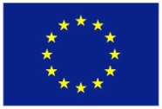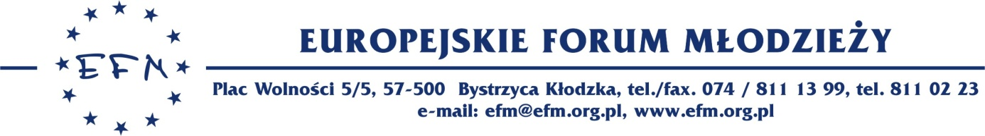

#### Formularz zgłoszeniowy:

#### EuroWeek Szkoła Liderów na Ziemi Kłodzkiej

#### 27 listopada – 3 grudnia 2011 r.

* **3 – 9 grudnia 2011 r.**
* **10 – 16 grudnia 2011 r.**
* **17 – 22 grudnia 2011 r.**
* **3 – 9 stycznia 2012 r.**
* **5 – 11 lutego 2012 r.**
* **11 -17 lutego 2012 r.**
* **17 – 23 lutego 2012 r.**
* **27 lutego – 4 marca 2012 r.**
* **12 – 18 marca 2012 r.**
* **18 – 24 marca 2012 r.**

**PROSIMY WYPEŁNIĆ DRUKOWANYMI LITERAMI**

|  |  |  |  |  |
| --- | --- | --- | --- | --- |
| **Nazwisko** | |  | | |
| **Imiona** | |  | | |
| **Data i miejsce urodzenia** | |  | | |
| **Miejsce stałego zamieszkania (wraz z kodem) / Telefon (z numerem kierunkowym)** | | | | |
|  | | | | |
|  | | | | |
| **Najlepszy kontakt (telefon komórkowy / e-mail)** | | | | |
|  | | | | |
|  | | | | |
| **Szkoła: nazwa, adres, telefon, fax, e-mail** |  | | **Profil klasy** |  |
| **Średnia ocen za ostatni semestr** |  |
| **Pole do użytku Komisji Kwalifikacyjnej** | | | **Szkoła (nazwa i adres)** | |
| **Dotychczasowy udział w proeuropejskich projektach** | | | | |
|  | | | | |
| **Czy kandydat uczestniczył w przeszłości w projektach EFM? (jeśli tak, to kiedy i w jakim projekcie)** | | | | |
|  | | | | |
| **Własna ocena znajomości języka angielskiego (b. słaba, słaba, średnia, dobra, b. dobra, biegła)** | | | | |
| **Czytanie** |  | | **Pisanie** |  |
| **Mówienie** |  | | **Rozumienie** |  |
| **Plan dalszej ścieżki edukacyjnej** | | | | |
|  | | | | |
| **Osiągnięcia w trakcie nauki / zdobyte umiejętności i doświadczenia** | | | | |
|  | | | | |
| **Zainteresowania i ich realizacja** | | | | |
|  | | | | |
| **Specjalne uwarunkowania dotyczące zakwaterowania (np. wegetarianie, alergicy)** | | | | |
|  | | | | |

*Niniejszym potwierdzam prawdziwość przedstawionych danych i zgadzam się na przetwarzanie ich przez Europejskie Forum Młodzieży w Bystrzycy Kłodzkiej zgodnie z Ustawą o Ochronie Danych Osobowych z dnia 29.08.97 r. Dz.U. Nr 133 poz. 883.*

miejscowość i data podpis

*Prosimy o przesłanie wypełnionego formularza zgłoszeniowego (dostępny również na stronie internetowej* [*www.efm.org.pl*](http://www.efm.org.pl)

**najpóźniej na trzy dni przed rozpoczęciem szkolenia**

*na adres biura:*

*Europejskie Forum Młodzieży*

*(Pl. Wolności 5/5, 57-500 Bystrzyca Kł.), faksem   
na numer: (074) 811 13 99, bądź na adres   
e-mail:* [*efm@efm.org.pl*](mailto:efm@efm.org.pl)*,* [*adam@efm.org.pl*](mailto:adam@efm.org.pl)